Judul Ditulis dengan Font Book Antiqua 14pt (Max 14 Kata), Bold, Capitalize Each Word, Spasi Tunggal, dan Rata Kiri.

Penulis Pertama¹*, Penulis Kedua², Penulis Ketiga³ (Nama lengkap penulis tanpa singkatan dan tanpa gelar akademik)

¹*,² Afiliasi Penulis 1 dan 2 (jika memiliki afiliasi yang sama)
³ Afiliasi Penulis 3 (dituliskan terpisah jika berbeda)
Email: authors@gmail.com (email penulis korespondensi)
WA: +6281328XXXX (WhatsApp penulis korespondensi)

INFO ARTIKEL |  | ABSTRAK
Riwayat Artikel  Diterima :  Direvisi :  Disetujui : |  | Abstrak maksimal 250 kata berbahasa Inggris dicetak miring dengan font Book Antiqua ukuran 10,5 pt, spasi tunggal, dengan jarak 6 pt setelah paragraf. Abstrak harus jelas, deskriptif dan harus memberikan gambaran singkat masalah pengabdian masyarakat yang dilakukan. Abstrak meliputi alasan pemilihan topik atau pentingnya topik pengabdian masyarakat, metode pengabdian dan ringkasan hasil. Abstrak harus diakhiri dengan komentar tentang pentingnya hasil atau kesimpulan singkat.  Abstrak maksimal 250 kata berbahasa Indonesia dicetak miring dengan font Book Antiqua ukuran 10,5 pt, spasi tunggal, dengan jarak 6 pt setelah paragraf. Abstrak harus jelas, deskriptif dan harus memberikan gambaran singkat masalah pengabdian masyarakat yang dilakukan. Abstrak meliputi alasan pemilihan topik atau pentingnya topik pengabdian masyarakat, metode pengabdian dan ringkasan hasil. Abstrak harus diakhiri dengan komentar tentang pentingnya hasil atau kesimpulan singkat.  merupakan artikel akses terbuka dengan lisensi CC–BY-SA.
Kata Kunci:
Maksimal 5 Kata Kunci Diurutkan sesuai dengan Alphabet, Dipisahkan dengan Tanda (,), Menggunakan Font Book Antiqua 10.5 Spasi Tunggal, Italic, dan Capitalize Each Word.

Keywords:
Maksimal 5 Kata Kunci Diurutkan sesuai dengan Alphabet, Dipisahkan dengan Tanda (,), Menggunakan Font Book Antiqua 10.5 Spasi Tunggal, Italic, dan Capitalize Each Word.

PENDAHULUAN
Pendahuluan memuat latar belakang, rumusan masalah, tujuan kegiatan, dan kajian literatur. Pada bagian ini, penulis perlu menjelaskan kondisi mitra secara kuantitatif, serta menggambarkan kondisi dan potensi wilayah yang relevan dengan kegiatan pengabdian, baik dari aspek fisik, sosial, ekonomi, maupun lingkungan. Potensi yang menjadi dasar pelaksanaan kegiatan juga perlu dipaparkan dengan jelas. Selain itu, penulis harus merumuskan masalah secara konkret dan menjelaskan tujuan kegiatan secara spesifik.
Pendahuluan juga harus didukung oleh kajian literatur yang relevan sebagai landasan konsep kegiatan. Referensi yang digunakan sebaiknya berupa sumber primer, seperti artikel jurnal dan prosiding, serta terbit dalam 10 tahun terakhir. Kajian literatur tidak hanya memuat teori, tetapi juga hasil penelitian terdahulu atau bukti empiris yang berkaitan dengan kegiatan pengabdian.
Sitasi menggunakan format American Psychological Association (APA). Penulisan naskah menggunakan font Book Antiqua 11pt dengan spasi tunggal, dan rata kanan kiri.

METODE
Bagian metode penerapan memuat uraian tentang metode yang digunakan untuk mencapai tujuan kegiatan pengabdian kepada masyarakat. Penulis perlu menjelaskan langkah-langkah pelaksanaan kegiatan secara jelas dan padat, termasuk alat ukur yang digunakan untuk menilai hasil kegiatan, baik secara deskriptif maupun kualitatif. Selain itu, penulis juga perlu menjelaskan cara mengukur tingkat ketercapaian keberhasilan kegiatan, yang dapat dilihat dari perubahan sikap, sosial budaya, dan ekonomi masyarakat sasaran.
Bagian ini dapat dilengkapi dengan informasi mengenai waktu pelaksanaan, rangkaian program kegiatan, lokasi kegiatan, dan jumlah peserta. Penulisan naskah menggunakan font Book Antiqua ukuran 11 dengan spasi tunggal.

HASIL DAN PEMBAHASAN
  - Hasil
Bagian hasil memuat uraian faktual tentang pelaksanaan kegiatan dan capaian yang diperoleh. Pada bagian ini, penulis menjelaskan tahapan kegiatan yang telah dilaksanakan, hasil yang diperoleh, serta dampak dan manfaat kegiatan bagi masyarakat sasaran. Hasil yang disajikan harus didukung oleh data yang memadai, seperti foto kegiatan, tabel, grafik, atau bentuk dokumentasi lain yang relevan.
Selain itu, bagian hasil juga perlu menunjukkan indikator ketercapaian tujuan dan tolok ukur keberhasilan kegiatan pengabdian. Hasil yang dipaparkan harus mampu menjawab permasalahan yang telah diuraikan pada bagian pendahuluan. Penulisan naskah menggunakan font Book Antiqua ukuran 11 dengan spasi tunggal.

  - Pembahasan
Bagian pembahasan memuat analisis dan penafsiran terhadap hasil kegiatan yang telah diperoleh. Pada bagian ini, penulis menjelaskan makna dari hasil kegiatan, tingkat keberhasilan pelaksanaan, serta kesesuaian luaran atau fokus utama kegiatan dengan kondisi masyarakat di lokasi pelaksanaan.
Penulis juga perlu menguraikan keunggulan dan kelemahan kegiatan, tingkat kesulitan selama pelaksanaan maupun produksi barang, serta peluang pengembangan kegiatan pada masa mendatang. Pembahasan sebaiknya dikaitkan dengan tujuan kegiatan, permasalahan yang dihadapi, dan kajian literatur yang relevan agar analisis menjadi lebih kuat. Penulisan naskah menggunakan font Book Antiqua ukuran 11 dengan spasi tunggal.

Tabel dan Gambar
Tabel dan gambar merupakan bagian yang menyatu dengan naskah dan tidak dipisahkan dari badan naskah. Tabel dan gambar harus ditempatkan sesuai dengan uraian atau narasi agar dapat mendukung penjelasan yang disampaikan. Setiap tabel dan gambar diberi nomor urut berdasarkan urutan kemunculannya dalam naskah serta dilengkapi dengan judul. Nomor tabel atau gambar dituliskan bersama judulnya. Penulisan tabel dan gambar menggunakan font Book Antiqua ukuran 10 dengan spasi tunggal, bold, center, dan Capitalize Each Word. Judul table diletakkan diatas tabel. Contoh tampilan table dapat dilihat pada Tabel 1.
Tabel 1. Judul Tabel
XYZ | XYZ | XYZ | XYZ
Data | Data | Data | Data
Data | Data | Data | Data
Gambar yang dicantumkan dalam naskah harus memiliki kualitas yang baik dan relevan dengan isi pembahasan. Gambar tidak boleh berdiri sendiri, tetapi harus menjadi bagian yang mendukung uraian dalam naskah. Oleh karena itu, gambar yang ditampilkan bukan sekadar dokumentasi, melainkan harus berkaitan langsung dengan pembahasan. Penulis juga perlu memastikan bahwa naskah tidak memuat gambar yang menunjukkan identitas atau afiliasi penulis. Peletakan dan penamaan gambar mengikuti urutan kemunculannya dalam naskah. Penulisan tabel dan gambar menggunakan font Book Antiqua ukuran 10 dengan spasi tunggal, bold, center, dan Capitalize Each Word, keterangan gambar dan diagram diletakkan dibawah gambar dan diagram, seperti pada Gambar 1, Gambar 2, dan diagram pada Gambar 3.

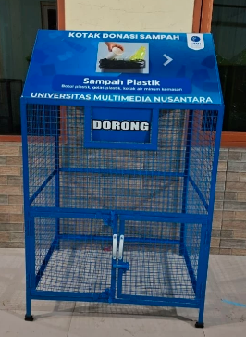
Gambar 1. Tempat Kotak Sampah Plastik

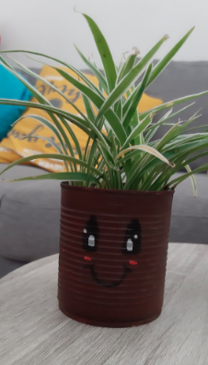
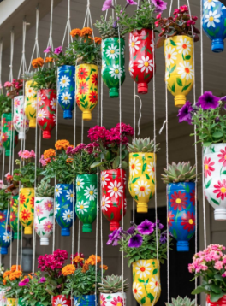

(a) (b)
Gambar 2. Pemanfaatan Bahan Daur Ulang (A) dalam Rumah (B) dan Luar Rumah

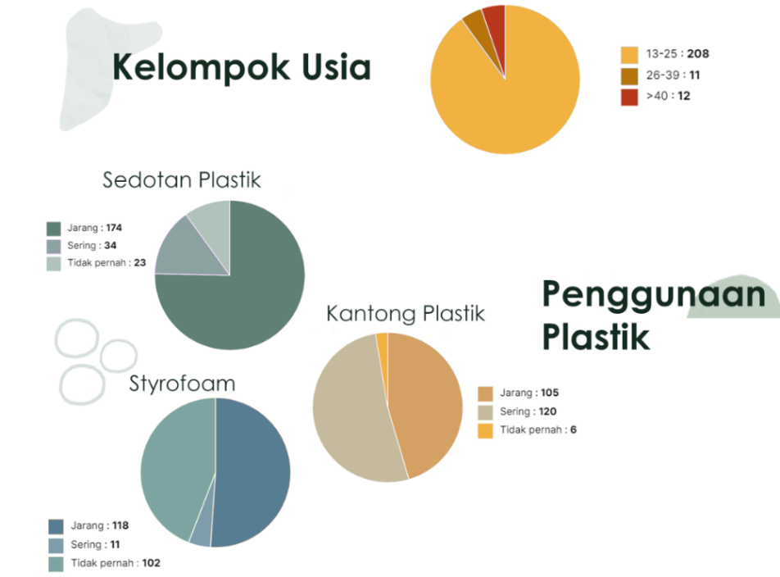
Gambar 3. Analisis Data Kepedulian Masyarakat Terhadap Sampah Plastik

KESIMPULAN
Kesimpulan memuat jawaban atas permasalahan yang diangkat dalam kegiatan pengabdian kepada masyarakat. Bagian ini harus menunjukkan secara jelas hasil yang diperoleh, kelebihan dan kekurangan kegiatan, serta kemungkinan pengembangan selanjutnya.
Kesimpulan tidak mengulang uraian pada bagian hasil dan pembahasan, tetapi merangkum inti hasil, dampak kegiatan, dan ketercapaian tujuan yang telah ditetapkan. Selain itu, penulis dapat menambahkan rekomendasi atau keterbatasan kegiatan.
Kesimpulan dapat disajikan dalam bentuk paragraf, tetapi lebih disarankan dalam bentuk poin-poin dengan menggunakan numbering atau bullet. Penulisan naskah menggunakan font Book Antiqua ukuran 11 dengan spasi tunggal.

UCAPAN TERIMA KASIH
Memuat ucapan terima kasih kepada pihak-pihak yang telah berkontribusi dan mendukung pelaksanaan kegiatan pengabdian kepada masyarakat. Penulisan naskah menggunakan font Book Antiqua ukuran 11 dengan spasi tunggal.

KONTRIBUSI PENULIS
Bagian kontribusi penulis menjelaskan peran seluruh anggota tim dalam pelaksanaan kegiatan pengabdian dan penulisan artikel. Hanya nama penulis yang benar-benar memiliki kontribusi yang dicantumkan pada bagian ini, dengan menyebutkan nama lengkap atau inisial. Uraian kontribusi dapat disajikan secara ringkas berdasarkan jenis peran masing-masing penulis.
Contoh:
Pelaksanaan kegiatan: AB, AA, AD
Penulisan artikel: AA, AE
Analisis dampak: AB, AD
Penyajian hasil: AA
Revisi artikel: AE
Kontribusi lainnya: disesuaikan dengan peran masing-masing penulis
Penulisan naskah menggunakan font Book Antiqua ukuran 11 dengan spasi tunggal.

DAFTAR PUSTAKA
Daftar pustaka harus didominasi oleh referensi primer berupa jurnal, dengan komposisi minimal 80% dari seluruh sumber yang digunakan (20 referensi). Referensi yang dicantumkan merupakan terbitan 10 tahun terakhir. Jurnal ini tidak menggunakan footnote, sehingga seluruh kutipan dan daftar pustaka harus mengikuti format APA edisi ke-7 (American Psychological Association) serta dikelola dengan aplikasi manajemen referensi, seperti Mendeley.
Hanya sumber yang disitasi dalam teks yang dicantumkan dalam daftar pustaka, dan seluruh sumber dalam daftar pustaka harus dirujuk dalam teks. Penulisan kutipan dalam teks menggunakan nama belakang penulis dan tahun terbit.
Penulisan daftar pustaka menggunakan font Book Antiqua ukuran 11 dengan spasi tunggal.

Contoh:
Astini, N. K. S. (2020). Pemanfaatan Teknologi Informasi dalam Pembelajaran Tingkat SD di Masa Pandemi. Jurnal Lampuhyang (Lembaga Penjaminan Mutu Stkip Agama Hindu Amlapura), 11(2), 13–25.
Haqien, D., & Rahman, A. A. (2020). Pemanfaatan Zoom Meeting untuk Proses Pembelajaran pada Masa Pandemi Covid-19. SAP (Susunan Artikel Pendidikan), 5(1), 51–56. https://doi.org/10.30998/sap.v5i1.6511

